TIC e innovazione scolastica
a cura di Antonio Calvani
Tecnologia e cambiamento educativo
Obiettivo
Mettere a punto una procedura per l'introduzione delle tecnologie didattiche nella scuola, in un'ottica sistemica.
Scheda 1 - Il profilo del counselor di TD
Lo schema riassume gli ambiti di competenze del counselor di Tecnologie Didattiche nella scuola, relativamente all’ambito strettamente tecnologico e metodologico (un profilo conseguibile con lo spesso percorso B)
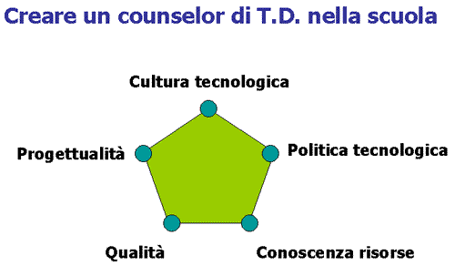

Scheda 1 - Il profilo del counselor di TD
Indicazione n.1
Si perfezioni il quadro, articolando meglio, attraverso sottovoci, i termini di riferimento riportati ai vertici della figura.
Indicazione n. 2
Si provi a definire più diffusamente che cosa si può intendere con il concetto di “cultura tecnologica” - nel quadro delle competenze di un counselor di TD -, distinguendo opportunamente questo concetto da quello di competenza tecnica.
Indicazione n. 3
Ogni scuola che affronti il problema delle tecnologie deve attrezzarsi per gestire un processo che si gioca nei tempi lunghi. Presenti delle guidelines che ritiene utili per la politica tecnologica nella sua scuola.
Scheda 2 - Valutazione delle competenze tecnologico-didattiche
Indicazione n. 1
Dovete fare un accertamento nella vostra scuola per verificare il livello di frequentazione delle tecnologie informatiche.
Proponiamo qui uno schema di riferimento:
Provate ad elaborare un questionario funzionale allo schema proposto.
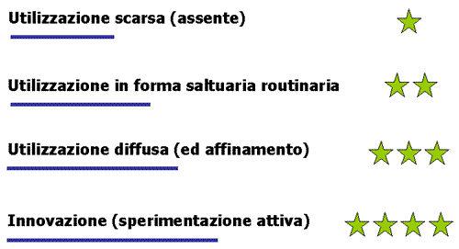
Scheda 2 - Valutazione delle competenze tecnologico-didattiche
Indicazione n. 2
Provate a mettere a punto un questionario per rilevare le competenze tecnologico-didattiche possedute dai docenti, da cui possa risultare a quale tipologia di docenti essi appartengono:
1 - docenti ancora in fase di prima alfabetizzazione tecnologica;
2 - docenti già abbastanza (o molto) esperti sul piano tecnologico, ma non metodologico;
3 - docenti già abbastanza (o molto) esperti sia sul piano tecnologico che metodologico.
Indicazione n. 3
La vostra scuola deve attrezzarsi di conoscenze tecnologiche specifiche in breve tempo.
Dovete stabilire una procedura di disseminazione di conoscenze tecnologiche interna alla scuola.
Come affrontereste il problema (modello a cascata, tutoring ad orario, “prova e chiedi”, supporto web…)
Scheda 3 - Formazione insegnanti: il vissuto
Indicazione n.1
Uno dei problemi maggiori che ha l’insegnante è l’insicurezza di fronte alle tecnologie: non gli viene lasciato sufficiente spazio per analizzare le tensioni, le difficoltà concrete di inserire le nuove tecnologie nei curricoli.
Immaginate dei momenti di familiarizzazione e di incontro per liberare il docente dall’”ansia tecnologica”.
Indicazione n. 2
Fate una indagine sulle preoccupazioni, spesso taciute, che avvertono i docenti dinanzi all’innovazione tecnologica.
Di seguito alcuni spunti:
- preoccupazione di essere inadeguati rispetto ai modelli proposti
- sensazione di non aver tempo a sufficienza
- sensazione di vivere alla giornata
- perplessità per sacrifici da apportare in altre parti del programma
……………
Indicazione n. 3
Come far emergere ansie ed incertezze relative all’innovazione?
Si ipotizzi un' esperienza formativa concreta in cui, all’interno di una disciplina di insegnamento, un determinato contenuto è affrontato sia con tecnologie sia in modo tradizionale.
Si analizzino tutte le fasi delle due esperienze.
Si predisponga il tutto in modo tale che il confronto sia idoneo a far emergere una valutazione serena dei punti di forza e di debolezza dei due approcci.

Scheda 4 - Formazione e innovazione  Indicazione n.1  Dovete valutare se la vostra scuola è in condizione di avviare un percorso di innovazione tecnologica.  Stabilite delle soglie a vostro avviso accettabili per ciò che riguarda le competenze tecnologico-didattiche dei docenti, che appaiono adeguate in rapporto a progetti innovativi di varia complessità.  Indicazione n. 2  Un problema di rilievo è posto dall'obsolescenza tecnologica e dal rischio di effettuare una formazione che non fa in tempo a sfruttare pienamente la tecnologia del momento.  Come si può ovviare a questo problema modificando i contenuti dell’attività formativa?  Indicazione n. 3  La riflessione sulla gestibilità dell'esperienza e sulla sua trasferibilità sono due aspetti scarsamente avvertiti nella tradizione dell'innovazione didattica, in particolare nel nostro paese.  Come sviluppare allora consapevolezza critica circa gli esiti conseguibili nel processo innovativo? Quali iniziative intraprender per sensibilizzare gli insegnanti al problema della accountability (rendicontazione)? | Premessa  Attività proposte  - Scheda 1 - Il profilo del counselor di TD  - Scheda 2 - Valutazione delle competenze tecnologico-didattiche  - Scheda 3 - Formazione insegnanti: il vissuto  - Scheda 4 - Formazione e innovazione  - Scheda 5 - Fare un progetto di formazione
Scheda 5 - Fare un progetto di formazione
Indicazione n.1
Si presenti un vademecum per la formazione tecnologico-didattica dei docenti.
Indicazione n. 2
Si formuli un programma di formazione tecnologico-didattica per i docenti della propria scuola, cercando di tener presenti i difetti legati ai modelli di formazione-istruzione (del tipo: corso compatto in aula di 40 h…).
Indicazione n. 3
Si elabori uno schema per il mantenimento e consolidamento dell’expertise tecnologica dei docenti (infrastrutture da coinvolgere, ambienti, comunità Internet ecc..).

